**Kaderisasi Workshop HME 2017**

**Tugas Kelompok 0**

1. **Data Kelompok**

Kelompok : E

|  |  |  |
| --- | --- | --- |
| No | Nama | NIM |
| 1 | M Fariz Aziz | 13216071 |
| 2 | Raditya Priyongga | 13216056 |
| 3 | Alwan Abdurrafi | 18316025 |
| 4 | Silvia Alvina | 18316018 |
| 5 |  |  |
| 6 |  |  |

1. **Komponen Dasar Elektronika**

|  |  |  |  |  |
| --- | --- | --- | --- | --- |
| No | Komponen | Harga (IDR) | Beli di | Keterangan |
| 1 | Resistor | 200 | Anam | - |
| 2 | Push button | 1000 | Anam | - |
| 3 | LED | 500 | Anam | Bukan RGB |
| 4 | Baterai 9V | 10000 | Anam | Panasonic |
| 5 | Socket baterai | 1500 | Anam | Berai 9v |
| 6 | Kapasitor | 800 | Anam |  |
| 7 | Transistor | 1800 | Anam |  |
| 8 | Kabel jumper | 1000-2000 | Anam | Per meter |
| 9 | Dot matrix | 6000 | Anam |  |
| 10 | Timah | 2000 | Anam | Per meter |
| 11 | Switch | 1500 | Anam | 2 kaki |
| 12 | Baterai AA | 1500-2000 | Warung | ABC |
| 13 | BreadBoard | 25000 | Multielektronik |  |
| 14 | Socket baterai AA | 2500 | Toko ABC | Isi 2 slot |
| 15 |  |  |  |  |

1. **Dokumentasi Pengerjaan**

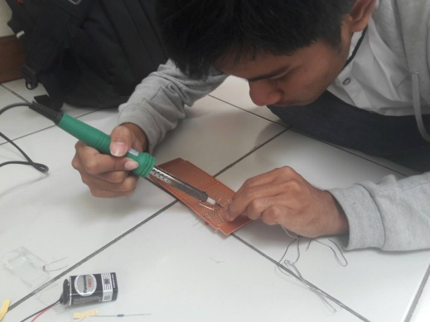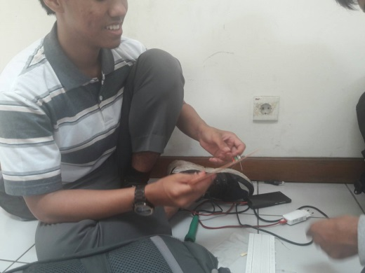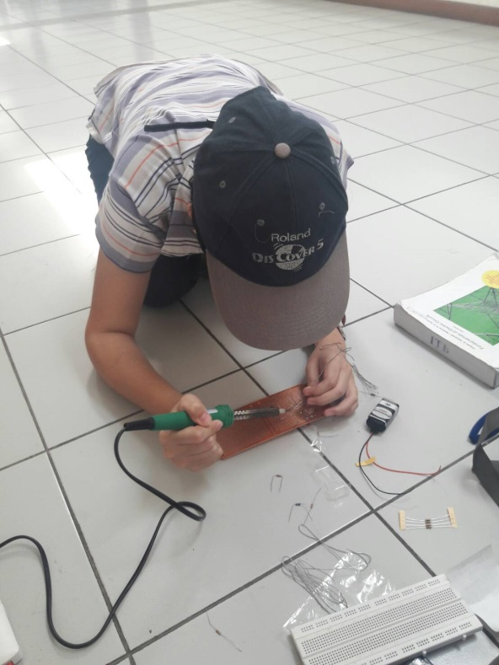

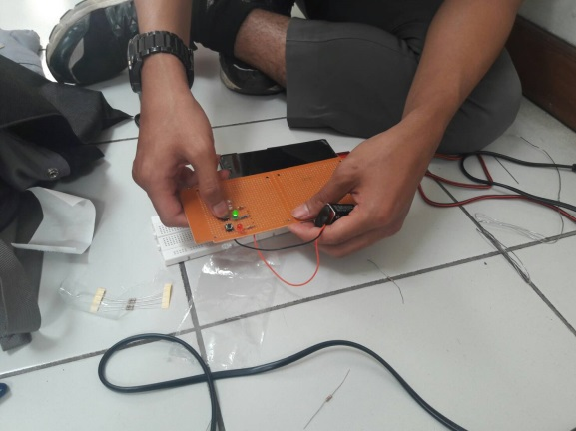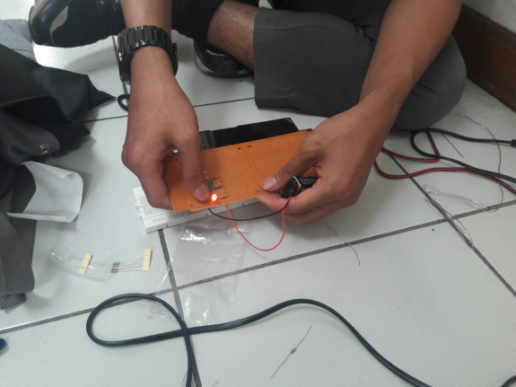

1. **Keterangan Tambahan**

Pengerjaan tugas kami terdiri dari 4 tahap. Pertama pembelian barang, kedua pembuatan konsep dan jalur rangkaian, ketiga pemasangan komponen sekaligus penyolderan, lalu yang terakhir pembuatan laporan. Kami hanya mendokumentasikan tahap 2 dan 3. Kami membeli komponen di Anam yaitu toko di sebrang parkiran motor Baltos. Kami membelinya di sana karena jaraknya dekat. Lalu, kami merancang dan memasang komponen di lantai 2 gedung CC Timur. Kami memilih tempat tersebut karena dekat dari tempat parkir di ITB dan memiliki steker yang jumlahnya memadai.

Rangkaian kami menggunakan 3 resistor dengan nilai yang berbeda. Pada LED merah kami pasang dengan resistor2k**,** LED biru 1k, dan LED hijau 1,5k. Hal ini kami lakukan agar kami lebih memahami dampak dari penggunaan resistor yang berbeda khususnya di rangkaian paralel. Pada kenyatannya, kami menemukan bahwa teori yang kami pelajari tentang resistor khususnya yang dipasangkan dengan rangkaian paralel benar-benar terjadi pada rangkaian kami.

Terdapat beberapa kendala yang kami temukan. Pertama yaitu cara memperbaiki solderan yang salah. Kami mengalami kesulitan saat menggunakan penyedot timah karena acap kali tembaga pada dot matriks ikut terangkat. Kedua, kami kesulitan untuk memotong dot matriks secara rapih untuk menyesuaikan bentuk dot matriks.

1. **Pertanyaan**
2. Apa perbedaan komponen elektronika aktif dengan komponen pasif?
3. Mengapa penting untuk mengetahui berbagai komponen dasar elektronika?
4. Apa manfaat mengetahui harga komponen secara umum?
5. Jelaskan hal-hal yang perlu diperhatikan ketika menyolder!
6. Apa saja skill dasar yang dibutuhkan selain ‘Nyolder’?

JAWAB

1. Secara singkat, komponen aktif mencatu daya sedangkan pasif mengambil daya
2. Agar dapat membuat rangkaian yang efektif dan tepat sasaran
3. Agar dapat menekan pengeluaran seoptimal mungkin
4. Usahakan agar menutupi seluruh permukaan tembaga dan tentunya kaki komponen, jangan terlalu banyak maupun sedikit memakai timah.
5. Nyolder, kasarnya, hanya pekerjaan kasar –walaupun memang butuh konsentrasi dan ketelitian – skill dasar yang penting, menurut kami, adalah merancang sebuah rangkaian dengan efektif